รายงานการประชุมสภาองค์การบริหารส่วนตำบลเมืองก๋าย
สมัยสามัญสมัยที่สอง ประจำปี พ.ศ. 2567 (ครั้งที่ 2)
วันที่ 13 เดือน พฤษภาคม พ.ศ. 2567
ณ ห้องประชุมสภาองค์การบริหารส่วนตำบลเมืองก๋าย
.............................
ผู้เข้าประชุม

ลำดับที่ | ชื่อ - สกุล |  | ตำแหน่ง | ลายมือชื่อ
๑ | นายเกียรติคุณ | ดวงคำ | ประธานสภา อบต. | 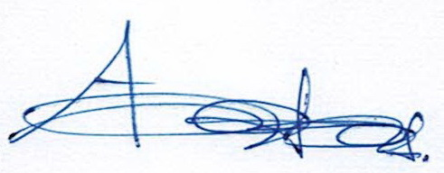
๒ | นายโต้ง | ไสยะ | รองประธานสภา อบต. | 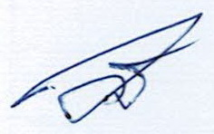
๓ | นายสุพจน์ | อินทรัตน์ | สมาชิก อบต. หมู่ ๑ | 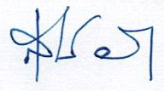
๔ | นายบุญทรง | โภชนะ | สมาชิก อบต. หมู่ 3 | 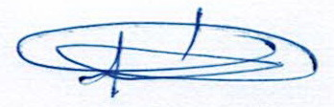
๕ | นายประพัฒน์ | ขอดเรือนแก้ว | สมาชิก อบต. หมู่ 4 | 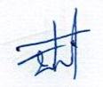
๖ | นายศรัณย์ | เส่งหล้า | สมาชิก อบต. หมู่ 5 | 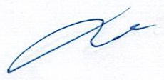
7 | นายวัฒนา | มโนวงค์ | เลขานุการสภา อบต. | 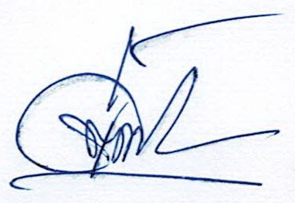

ผู้ไม่มาประชุม
-ไม่มี-

ผู้เข้าร่วมประชุม

ลำดับที่ | ชื่อ - สกุล |  | ตำแหน่ง | ลายมือชื่อ
1 | นายอุทัย | พวงลังกา | นายก อบต.เมืองก๋าย | 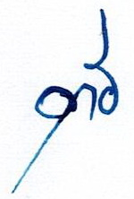
2 | นายอุดร | จิตกล้า | รองนายก อบต.เมืองก๋าย | 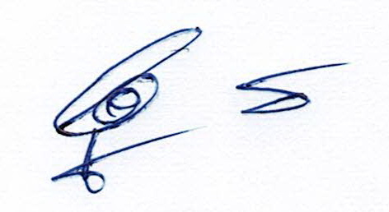
3 | นายวีรพันธุ์ | วิวัฒน์รัตนกุล | รองนายก อบต.เมืองก๋าย | 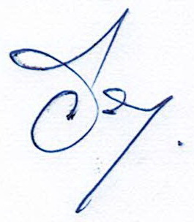
4 | นางสาวพัฒนา | เทพวัง | เลขานายก อบต.เมืองก๋าย | 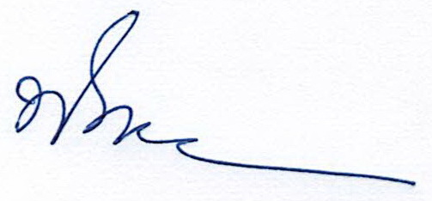
5 | ว่าที่ รต.ชนภัช | ปฐมาวรรณ์ | นักวิเคราะห์ฯ | 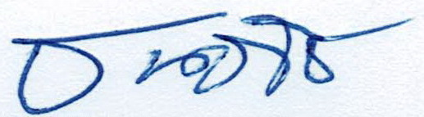

เปิดประชุมสภาฯ เวลา ๐๙.3๐ น.
เลขาสภา อบต.เมืองก๋าย ได้ตรวจสอบรายชื่อสมาชิกสภาท้องถิ่นผู้มาประชุมที่ได้ลงชื่อไว้ครบ
องค์ประชุมแล้ว และได้ให้สัญญาณเรียกสมาชิกสภาท้องถิ่นเข้าห้องประชุม จึงขอเรียนเชิญประธานสภา
องค์การบริหารส่วนตำบลเมืองก๋าย ดำเนินการประชุมตามระเบียบวาระต่อไป

/ระเบียบวาระที่ ๑…

ระเบียบวาระที่ ๑ เรื่อง ที่ประธานจะแจ้งต่อที่ประชุมทราบ
ประธานสภา อบต.เมืองก๋าย 1.1 เรื่อง แจ้งเรื่องการประชุมครั้งที่แล้วมา เรื่อง การขอโอนงบประมาณ
(นายเกียรติคุณ ดวงคำ) ตามที่นายก อบต.เมืองก๋าย และนักวิเคราะห์นโยบายและแผนชำนาญการได้นำเสนอโดยละเอียดไปแล้ว

ระเบียบวาระที่ ๒ เรื่อง รับรองรายงานการประชุมครั้งที่แล้ว
-ไม่มี-

ระเบียบวาระที่ ๓ เรื่อง กระทู้ถาม
-ไม่มี-
ในที่ประชุมสภา อบต.เมืองก๋าย รับทราบ

ระเบียบวาระที่ 4 เรื่อง ที่คณะกรรมการที่สภาท้องถิ่นตั้งขึ้นพิจารณาเสร็จแล้ว
-ไม่มี-
ในที่ประชุมสภา อบต.เมืองก๋าย รับทราบ

ระเบียบวาระที่ 5 เรื่อง แจ้งเพื่อทราบและพิจารณา
ประธานสภา อบต.เมืองก๋าย 5.1 เรื่อง การนัดหมายทำประชาคม ขอเชิญนักวิเคราะห์นโยบายและแผน
(นายเกียรติคุณ ดวงคำ) ชำนาญการ ได้ชี้แจงรายละเอียดต่อที่ประชุมทราบ ขอเรียนเชิญครับ
(นักวิเคราะห์ฯ) แจ้งต่อที่ประชุมสภา อบต.เมืองก๋าย ทราบรายละเอียด ดังนี้
(ว่าที่ รต.ชนภัช ปฐมาวรรณ์) 1. เรื่อง แผนพัฒนาในระดับหมู่บ้านแต่ละหมู่ คือ หมู่ 1 ถึง หมู่ 5 ได้อธิบายพอสังเขป
2. ให้ สมาชิก อบต. ได้พิจารณาแผนพัฒนาในระดับหมู่บ้านมาให้เรียบร้อย เพื่อเตรียมนำแผนพัฒนานั้นเข้าสู่การประชุมในระดับตำบล
ประธานสภา อบต.เมืองก๋าย ได้ให้ สมาชิก อบต. ได้อธิบายแผนในระดับตำบลพอสังเขป และข้อมูลต่างๆ
(นายเกียรติคุณ ดวงคำ) จะให้ทางนักวิเคราะห์นโยบายและแผนชำนาญการเป็นผู้รวบรวม และจะขอให้ทางสภา อบต.เมืองก๋าย ได้กำหนด วัน เวลา นัดการประชุมสภา อบต.เมืองก๋าย เพื่อพิจารณาให้ความเห็นชอบแผนพัฒนาตำบลต่อไป
ประธานสภา อบต.เมืองก๋าย การประชุมครั้งที่แล้วมา เรื่อง การติดตามงานก่อสร้างจากงบประมาณข้อ
(นายเกียรติคุณ ดวงคำ) บัญญัติ ปี 2567 และการจ่ายขาดเงินสะสม จากการชี้แจงของนายก อบต.
เมืองก๋าย และนายช่างโยธาชำนาญงาน โดยละเอียดแล้วนั้น ขอให้ สมาชิก
อบต.เมืองก๋าย ได้นำข้อมูลเหล่านี้แจ้งให้ประชาชนในแต่ละหมู่บ้านได้รับทราบ
ด้วยนะครับ หากสงสัยเรื่องงานก่อสร้างในช่วงเวลาใดให้ประสานนายช่างโยธา
ชำนาญงานของ อบต.เมืองก๋าย ได้เลย

ประธานสภา อบต.เมืองก๋าย ขณะนี้เวลา 12.00 น. ขอพักการประชุม
(นายเกียรติคุณ ดวงคำ)

- พักเที่ยง -

เริ่มประชุมเวลา 13.00 น.
ระเบียบวาระที่ 6 เรื่อง อื่น ๆ
ประธานสภา อบต.เมืองก๋าย มีใครจะเสนอเรื่องอะไรต่อที่ประชุม ขอเรียนเชิญครับ
(นายเกียรติคุณ ดวงคำ)
/ได้ให้…

ประธานสภา อบต.เมืองก๋าย ได้ให้นายก อบต.เมืองก๋าย ชี้แจงงานต่าง ๆ เกี่ยวกับการก่อสร้างสะพาน
(นายเกียรติคุณ ดวงคำ) ภายในตำบลเมืองก๋าย โดยเป็นงบประมาณจากทางหลวงชนบทเชียงใหม่
นายก อบต.เมืองก๋าย ได้ชี้แจงต่อสภา อบต.เมืองก๋าย ว่าทางหลวงชนบทเชียงใหม่ จะดำเนินการ
(นายอุทัย พวงลังกา) ก่อสร้างสะพานภายในตำบลเมืองก๋าย โดยอธิบายพอสังเขป และขนาดนี้กำลังอยู่ในระหว่างการจัดหาผู้ประกอบการ ตอนนี้กำลังดำเนินการอยู่ มีจำนวน 2 จุด
จุดที่ 1 บริเวณบ้านสามสบ หมู่ 2 ตำบลเมืองก๋าย
จุดที่ 2 บริเวณดรีมคอร์ทเดิม บ้านเมืองก๋าย หมู่ 2 ตำบลเมืองก๋าย
และหากมีการก่อสร้างอาจจะกระทบการสัญจรของประชาชนในพื้นที่บ้าง
ประธานสภา อบต.เมืองก๋าย มีใครจะเสนอเรื่องอะไรอีกไหม ขอเรียนเชิญครับ
(นายเกียรติคุณ ดวงคำ)
ในที่ประชุมสภา อบต.เมืองก๋าย ไม่มี
ประธานสภา อบต.เมืองก๋าย ถ้าไม่มีขอปิดการประชุม
(นายเกียรติคุณ ดวงคำ)

ปิดประชุมเวลา 15.3๐ น.

ลงชื่อ ผู้จดบันทึกการประชุม
(นายวัฒนา มโนวงค์)
เลขานุการสภาองค์การบริหารส่วนตำบลเมืองก๋าย

ลงชื่อ กรรมการตรวจรายงานการประชุม
(นายบุญทรง โภชนะ)

ลงชื่อ กรรมการตรวจรายงานการประชุม
(นายศรัณย์ เส่งหล้า)

ลงชื่อ กรรมการตรวจรายงานการประชุม
(นายประพัฒน์ ขอดเรือนแก้ว)

ลงชื่อ ผู้รับรองบันทึกการประชุม
(นายเกียรติคุณ ดวงคำ)
ประธานสภาองค์การบริหารส่วนตำบลเมืองก๋าย

